

Токоизмерительные клещи 266С DEKO DKCM266С

ИНСТРУКЦИЯ

Чтобы избежать возможного поражения электрическим током или травм, а также возможного повреждения измерительного прибора или испытываемого оборудования, соблюдайте следующие правила:
- Перед использованием измерителя осмотрите корпус. Не используйте измеритель, если он поврежден или корпус (или часть корпуса) удален. Осмотрите на предмет трещин или отсутствующего пластика. Обратите внимание на изоляцию вокруг разъемов.
- Проверьте измеряемые провода на наличие поврежденной изоляции или открытого металла. Проверьте провода на целостность.
- Никогда не превышайте величины перегрузочной способности прибора, указанной в спецификации для каждого диапазона измерения.
- Поворотный переключатель должен быть установлен в правильное положение, и во время измерения не должно производиться никакого переключения диапазона, чтобы предотвратить повреждение измерителя.
- Будьте осторожны, работая при напряжении, превышающем 60 В постоянного тока и 30 В (среднеквадратичное значение), либо 42 В (пиковое значение) переменного тока. Наличие напряжения может привести к удару током.
- Используйте соответствующие клеммы, функции и диапазон для ваших измерений.
- Не используйте и не храните прибор в среде с высокой температурой, влажностью, взрывоопасными, легковоспламеняющимися и сильными магнитными полями. Производительность счетчика может ухудшиться после попадания влаги.

- При использовании тестовых проводов держите пальцы за щитками для пальцев.
- Замените батарею, как только появится индикатор. При низком заряде батареи измеритель может выдавать ложные показания, что может привести к поражению электрическим током и травмам.
- При обслуживании измерителя используйте только идентичные электрические характеристики запасных частей.
- Внутренняя схема измерителя не должна быть изменена по желанию, чтобы избежать повреждения измерителя и любой несчастной ситуации.
- Для очистки поверхности измерителя при обслуживании следует использовать мягкую ткань и мягкое моющее средство. Никаких абразивов и растворителей не допускается к использованию для предотвращения коррозии и повреждения поверхности измерителя.
- Счетчик подходит для использования на улице.
- Выключайте питание счетчика, когда он не используется, и вынимайте аккумулятор, когда он не используется в течение длительного времени. Постоянно проверяйте батарею, так как она может протекать, если не используется в течение некоторого времени. При возникновении утечки замените батарею. Утечка батареи приведет к повреждению измерителя.
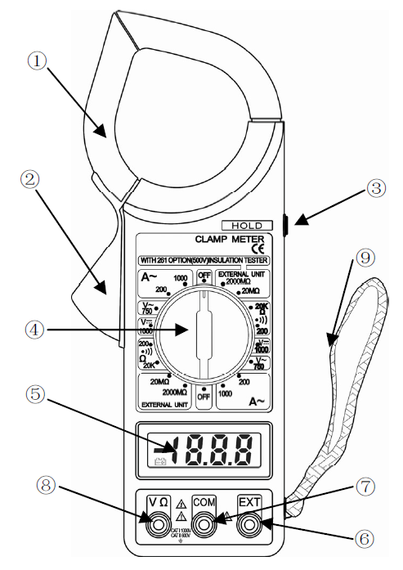
- Клещи-трансформаторы
Измеряют переменный ток, протекающего по проводнику
- Скоба
Нажмите на скобу и откройте клещи. При отпускании пальца со скобы клещи снова закроются.
- Переключатель фиксации данных
Кнопка служит для запоминания измеренного значения при измерениях переменных токов и напряжений, постоянных напряжений и частоты.
- Поворотный переключатель
Используется для выбора функций и диапазонов. Прибор не работает, когда переключатель установлен в положение “OFF”.
- ЖК дисплей
Показывает текущий режим, данные измерений и т. д.
- Разъем EXT
Разъем “EXT” используется при подключении измерителя изоляции.
- Разъем COM
- Разъем VΩ
- Петля
Предотвращает соскальзывание инструмента с руки во время использования.

Общие характеристики
Дисплей: ЖК-дисплей
Максимальное показание: 1999 (3½ разряда).
Индикация полярности: автоматическое определение полярности, при отрицательной полярности – знак «-» на дисплее.
Метод измерений: АЦП двойного интегрирования
Частота взятия отсчетов: 2 раза в секунду
Индикация перегрузки: символ «1» на дисплее.
Условия эксплуатации: 0~40°C, при относительной влажности
Условия хранения: -10~50°C, при относительной влажности
Индикатор низкого заряда батареи: 
Контактная электризация: прим. 4мА
Размер изделия: 230 x 68 x 37мм.
Масса нетто изделия: 240г. (с батареей питания).

Спецификация
Точность указана для диапазона температур 23±5 ^{о}С, влажности до 80 % и сохраняется в течение 1 года после калибровки прибора.

Переменное напряжение
Диапазон | Разрешающая способность | Точность
1000V | 1V | ±(1.0%+5D)

Защита от перегрузки: 1000V DC или 750V (СКЗ) для всех диапазонов

Электрическая прозвонка
Диапазон | Описание
 | Если сопротивление ниже 30Ω±20Ω, прозвучит звуковой сигнал.
Защита от перегрузки: 220V (СКЗ) в течение 15 секунд.

Постоянное напряжение
Диапазон | Разрешающая способность | Точность
750V | 1V | ±(1.2%+5D)
Чувствительность прибора: Прибор средних значений, калиброван на среднеквадратичное значение синусоидальной волны.
Частотный диапазон: 45Гц ~ 450Гц.
Защита от перегрузки: 1000V DC или 750V (СКЗ) для всех диапазонов.

Переменный ток (калиброван на СКЗ синусоидальной волны)
Диапазон | Разрешающая способность | Точность
200A | 100mA | ±(2.5%+13)
1000A | 1A | ±(2.5%+8) (Для 800А и ниже)
1000A | 1A | Для значений выше 800А: показание только как справочное
Защита от перегрузки: 1200А в течение 60 секунд.
Раствор клещей: 2,09” дюйма (53мм).

Проверка изоляции (с опционным измерителем сопротивления изоляции на 500В)
Диапазон | Разрешающая способность | Точность
20МΩ | 10МΩ | ±(2%+2)
2000МΩ | 1МΩ | ±(4%+2) (Для 500МΩ и ниже)
2000МΩ | 1МΩ | ±(5%+2) (Свыше 500МΩ)

Сопротивление
Диапазон | Разрешающая способность | Точность
200Ω | 0.1Ω | ±(1.0%+10D)
20КΩ | 10Ω | ±(1.0%+4D)
Защита от перегрузки: 220V (СКЗ) в течение 15 секунд.

Инструкция по эксплуатации

Измерение напряжения постоянного и переменного тока.
• Убедитесь, что кнопка фиксации измерений не нажата.
• Установить поворотный переключатель в положение, соответствующее диапазону ACA 1000A. Если на индикаторе отображается один или несколько начальных нулей, переключите на диапазон 200A, чтобы улучшить разрешающую способность прибора.
• Чтобы открыть клещи-магнитопровод, нажмите скобу. Зажмите только один провод. При одновременном зажатии двух или трех проводов, произвести измерения невозможно.
• Прочтите на цифровом дисплее показания величины переменного тока в проводе.

Измерение сопротивления изоляции.
• Установите поворотный переключатель в положение, соответствующее диапазону 2000MΩ измерителя сопротивления изоляции. В данном состоянии значение, отображаемое на дисплее, нестабильное, это нормальное явление. • Вставьте три вилки типа «банан» измерителя сопротивления изоляции VΩ-COM-EXT в три входных разъема мультиметра VΩ-COM-EXT.
• Установите переключатель диапазонов измерителя сопротивления изоляции в положение, соответствующее 2000МΩ.
• Установите выключатель электропитания приставки в положение ON (ВКЛ.). • Отожмите кнопочный переключатель PUSH 500V, загорится красный индикатор 500V (500В). Значение, отображаемое на дисплее мультиметра, соответствует величине сопротивления изоляции. Если это значение меньше 19MΩ, переключите мультиметр и приставку для измерения сопротивления изоляции на диапазон 20MΩ, это поможет повысить точность измерения.
• Если вы не используете приставку для измерения сопротивления изоляции, установите выключатель электропитания приставки в положение OFF (ВЫКЛ.), извлеките щупы E-L из гнезд, это поможет продлить срок службы батареи питания и предупредить поражение электрическим током.

Измерение напряжения постоянного и переменного тока.
• Вставьте красный измерительный щуп в разъем «VΩ», а черный щуп – в разъем «COM».
• Установите переключатель диапазонов в положение, соответствующее необходимому диапазону напряжения. Если измеряемое напряжение заранее неизвестно, установите переключатель на наивысший диапазон, а затем снижайте диапазон до достижения удовлетворительных показаний.
• Подсоедините щупы к проверяемому устройству или цепи.
• Включите питание устройства или цепи. Прочтите на цифровом дисплее показания величины измеряемого напряжения вместе с полярностью.

Измерение сопротивления.
• Вставьте красный измерительный щуп в разъем «VΩ», а черный щуп – в разъем «COM».
• Установите переключатель диапазонов в положение, соответствующее необходимому диапазону сопротивления Ω.
• Если измеряемое сопротивление подключено к схеме, перед выполнением измерения отключите питание схемы и разрядите все электрические конденсаторы.
• Подключите щупы к измеряемой схеме. • Прочтите на цифровом дисплее показания величины измеряемого сопротивления.

Звуковая прозвонка.
• Вставьте красный измерительный щуп в разъем «VΩ», а черный щуп – в разъем «COM».
• Установите переключатель диапазонов в положение  .
• Подсоедините щупы к двум точкам проверяемой схемы. Если сопротивление ниже 30Ω±20Ω, прозвучит звуковой сигнал.

Замена батареи
Если на дисплее появляется символ  , это означает, что батарею необходимо заменить.

ГАРАНТИЙНОЕ ОБСЛУЖИВАНИЕ

Гарантийный срок эксплуатации: 12 календарных месяцев начиная с момента продажи.
Гарантийные обязательства отражены в Гарантийном талоне, который является неотъемлемой частью изделия.
ВНИМАНИЕ! Не заполненный гарантийный талон – НЕДЕЙСТВИТЕЛЕН!

Перечень сервисных центров Вы можете посмотреть на сайте:
https://z3k.ru/service/

Перейти по ссылке можно отсканировав QR код:

